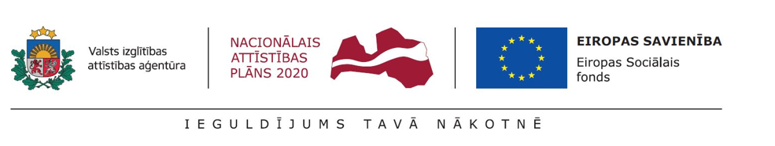

9.un 10.klašu skolēnus vairāk pievērsties jautājumam par savas karjeras attīstību rosināja KAA pasākums 29.11.2018. “Tiešie un netiešie mērķi- kā mācības šodien ietekmē profesionālo karjeru nākotnē”. Pasākuma ietvaros visi 9.-10.klašu skolēni piedalījās lektora, karjeras konsultanta Mārtiņa Geidas vadītajā lekcijā, bet pēc tam darbs notika trīs grupās. Lekcijā, balstoties uz situāciju analīzi, skolēni uzzināja par dažādiem mītiem un patiesībām karjeras lēmumu pieņemšanā un to īstenošanas plānošanā. Interesanta izvērtās diskusija par to, kas un kāpēc var būt spēcīgākā motivācija mācībās un karjeras izvēlē. Tas rosināja domāt par savām vērtībām, rakstura īpašībām un to, kā tas var ietekmēt karjeras izvēli un attīstību.
Gatavojoties šim pasākumam, skolēni veica pašvērtējumu, izpildot lektora sagatavoto anketu “Karjeras izvēle”. Tas ikvienu rosināja atsaukt atmiņā visas profesijas un nodarbošanās, kuras ir interesējušas līdz šim brīdim, mīļākās spēles, apkārtējo cilvēku un notikumu ietekmi uz nākotnes profesijas izvēli, mīļākos mācību priekšmetus, vērtīgākās rakstura īpašības sevī un citos cilvēkos. Grupu nodarbībās M.Geida mācīja saskatīt kopsakarības un analizēt informāciju, ko sniedz pašvērtējuma anketas, padomāt par to, kā šobrīd šķietami nelietderīga informācija, ko mācās skolā, var noderēt nākotnē, kā šodien pieļautās kļūdas var ietekmēt karjeras lēmuma pieņemšanu un mērķu sasniegšanu nākotnē.
Pēc skolēnu atsauksmēm var secināt, ka nodarbība jauniešus neatstāja vienaldzīgus- lielākajai daļai tā šķita ļoti interesanta un noderīga, patika lektora spilgtā personība, spēja iesaistīt dalībniekus diskusijā, dažiem lekcija nelikās īsti saprotama vai vilšanos sagādāja tas, ka netika sniegta konkrēta atbilde par atbilstošāko nākotnes profesiju. Katrā ziņā pasākuma dalībnieki tika rosināti kritiski domāt, attīstīt pašvadības prasmes, domāt par savu mācīšanos: kā es mācos, kāpēc man tas ir svarīgi, ko vēl man vajadzētu apgūt, lai sasniegtu izvirzītos mērķus.

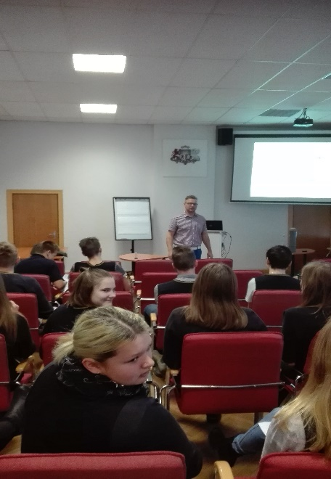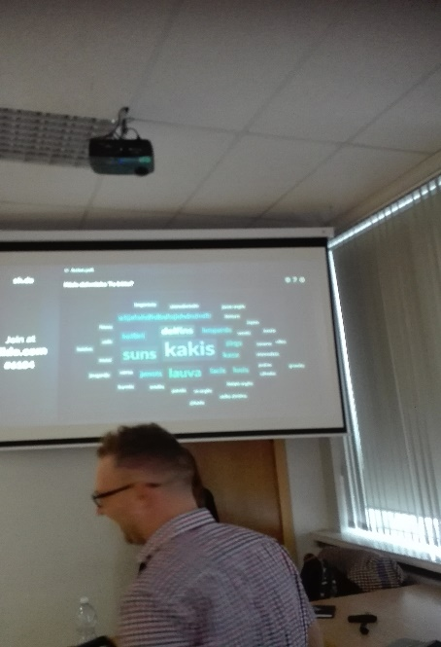

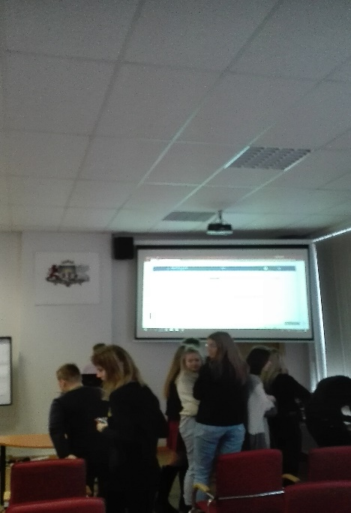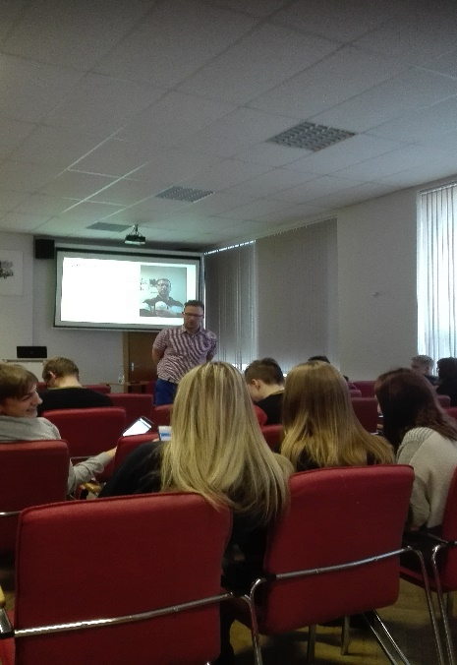
M.Geidas vadītās nodarbības “Tiešie un netiešie mērķi- kā mācības šodien ietekmē profesionālo karjeru nākotnē” 9.-10.klašu skolēniem

